UNIVERZITET U TUZLI - FAKULTET ELEKTROTEHNIKE
Godina studija: I Predmet: OSNOVI ELEKTROTEHNIKE

Zadaci za pismeni ispit –IV kolokvij – 18.06.2004.

1.)Za kolo na slici 1. poznato je: ⏐X_{M}⏐=5[Ω], 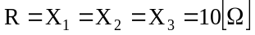, 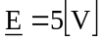. Koliki napon pokazuje voltmetar? | 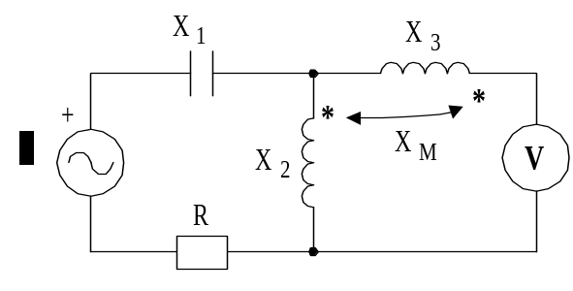
2.) Primjenom Tevenenove teoreme odrediti aktivnu i reaktivnu snagu grane sa impedansom Z₂ u električnom kolu prikazanom na slici 2.Poznato je: 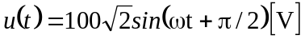,U₂=j20[V], R=X_{C}=10[Ω], 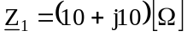, 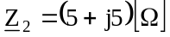 i X_{L}=5[Ω]. | 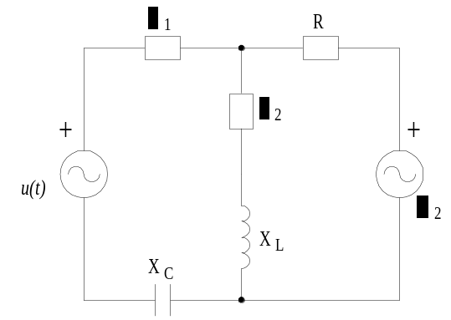
3.)Trofazni potrošač vezan u spoju trougao jednakih impedansi po fazama slika 3., priključen je na mrežu trofaznog simetričnog faznog napona efektivne vrijednosti 220[V]. Odrediti pokazivanje idealnog voltmetra. | 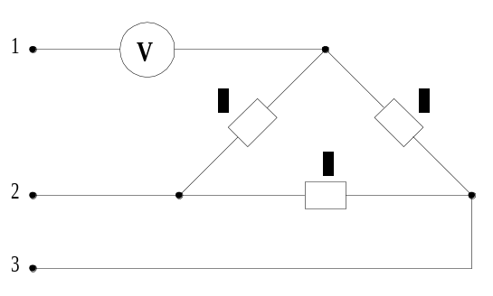

Predmetni nastavnik: dr.sci.Izudin Kapetanović, redovni profesor
Saradnici: Tatjana Konjić, docent
Majda Tešanović, asistent
Mensur Kasumović, asistent
Mario Pejdanović, asistent

